**ESCUELA MILITAR DE INGENIERÍA**

**MCAL. ANTONIO JOSÉ DE SUCRE**

**CARRERA DE INGENIERÍA SISTEMAS**

**“COCHABAMBA-BOLIVIA”**



**PROYECTO SEMESTRAL**

**AUTORES:**

AIZA BALDERRAMA JHANDIRA

BOZO VARGAS KEVIN

CALIZAYA PEREZ XIMENA WENDY

GAMBOA SALAZAR PERCY JAVIER

MELGAR PARADA DIEGO

VARGAS LUPA CRISTHIAN

COCHABAMBA 2019

# INTRODUCCIÓN

Los avances tecnológicos de los últimos años han mejorado la capacidad que tienen los sistemas informáticos para poder extraer y analizar la información del mundo real. De forma básica un sistema de visión artificial está conformado por varios subsistemas capaces de realizar dos funciones fundamentales: captar la información de la escena real mediante la proyección en una imagen y analizar las imágenes para extraer la información que contienen.

El proyecto a desarrollar pretende la realización del diseño e implementación de un sistema que permita controlar un carrito móvil que analiza, por color y forma un objeto muestra, mediante una cámara digital, y avance mientras lo identifica hasta detenerse enfrente del objeto buscado.

# OBJETIVOS

## Objetivo general

* Desarrollar e implementar algoritmos de control y comunicación para la detección y reconocimiento de objetos con ciertas características por medio de captura de imágenes de un carrito móvil.

## Objetivos Específicos

* Construir el sistema de movimiento.
* Desarrollar el sistema de vision
* Realizar pruebas a la integración del sistema de movimiento y visión.

Tabla 1: Objetivos específicos y acciones

|  |  |
| --- | --- |
| OBJETIVOS | ACCIONES |
| * Construir el sistema de movimiento | * Armado del carrito móvil. * Investigación y estudio de librerías para el uso de controlador de motores L298N. * Implementar conocimiento adquirido en programación de Arduino. * Comunicación Arduino con el controlador L298N. * Comprobar las conexiones Arduino - L298N - con los 2motores. * Controlar 2 motores con el L298N. |
| * Desarrollo del sistema de visión | * Montado de la cámara al carrito móvil. * Capturar imagen. * Establecer rango de colores que se van a detectar. * Crear una máscara con solo los pixeles dentro del rango de verdes. * Encontrar el área de los objetos que detecta la cámara. |
| * Realizar pruebas a la integración del sistema de movimiento y visión. | * Seleccionar tipo de prueba a aplicar. * Aplicar las pruebas seleccionadas. |

*Fuente: Elaboración propia*

# MATERIALES, HERRAMIENTAS Y LIBRERIAS

Tabla 2. Materiales usados para el sistema de movimiento

|  |  |
| --- | --- |
| LISTA DE MATERIALES | |
| Arduino UNO | [Image result for Arduino UNO](https://store.arduino.cc/usa/arduino-uno-rev3) |
| L298N | [Image result for L298N](https://www.iberobotics.com/producto/modulo-driver-motores-l298n-doble-puente-h/) |
| Motores de C.C. | [Image result for Motores para el autito seguir de linea](https://leantec.es/blog/33_Como-controlar-2-motores-de-C-C--con-el-L298N.html) |
| Cables | [Image result for Cables](https://www.ibertronica.es/kit-40-cables-de-conexion-macho-macho-20cm-para-arduino.html) |
| Chasis para el auto seguidor de línea | [Image result for Chasis para el auto seguidor de linea](https://www.geekfactory.mx/tienda/sin%20categorizar/chasis-para-carro-seguidor-de-linea/) |

*Fuente: Elaboración propia*

Tabla 3. Herramientas y librerías

|  |  |
| --- | --- |
| HERRAMIENTAS Y LIBRERÍAS | |
| Python 2.7 | Se define como un lenguaje de programación interpretado, que puede soportar la orientación a objetos, una programación imperativa y en una medida menor la programación funcional. |
| OpenCv | Es una librería open source de visión por computador, análisis de imagen y aprendizaje automático. |
| Serial | La librería PySerial, nos permite emplear de forma sencilla el puerto serie. |
| Numpy | Es un paquete que provee a Python con arreglos multidimensionales de alta eficiencia y diseñados para cálculo científico. |
| LEANTEC_ControlMotor.h | Librería control de motores |
| GitHub | Es un sitio web y un servicio en la nube que ayuda a los desarrolladores a almacenar y administrar su código, al igual que llevar un registro y control de cualquier cambio sobre este código. |

*Fuente: Elaboración propia*

# CONCLUSIONES

El funcionamiento del carrito fue adecuado a la meta propuesta, donde se pudieron aplicar las posibilidades de control del mismo y la programación correcta de movimiento del coche, por medio del L298N y Arduino, además se notó que la distribución de peso de los componentes en carrito movil es importante para la agilidad en su desplazamiento; debido a la aplicación de procesamiento de imágenes este carrito reconoce un objeto color verde y hace seguimiento de este con movimientos de izquierda a derecha de forma precisa, también respetaba los márgenes para poder ir verticalmente.

# REFERENCIAS

*247 Tecno*. (16 de Junio de 2018). Obtenido de http://247tecno.com/python-para-que-sirve-por-que-usarlo/

Avila, D. (s.f.). *GitHub*. Obtenido de http://damianavila.github.io/Python-Cientifico-HCC/3_NumPy.html

Efraın Ernesto Arevalo Vazquez, A. Z. (2015). *Universidad Autonoma Metropolitana*. Obtenido de http://www.rcs.cic.ipn.mx/2015_91/Implementacion%20de%20reconocimiento%20de%20objetos%20por%20color%20y%20forma%20en%20un%20robot%20movil.pdf

*Kinsta*. (Agosto de 2018). Obtenido de https://kinsta.com/es/base-de-conocimiento/que-es-github/

*OpenCv*. (s.f.). Obtenido de https://opencv.org/

# ANEXOS

Anexo 1. Armado del carrito móvil

Se planea el orden de los componentes, tomando en cuenta que el chasis del carro es pequeño, la longitud de los cables limitada y el peso debía estar distribuida de forma correcta.

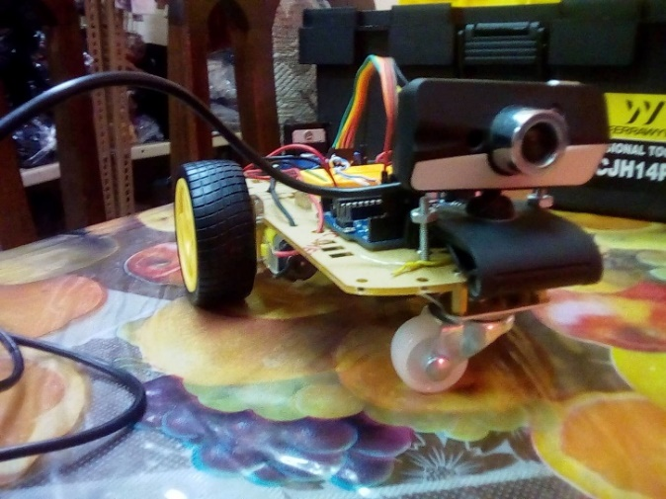

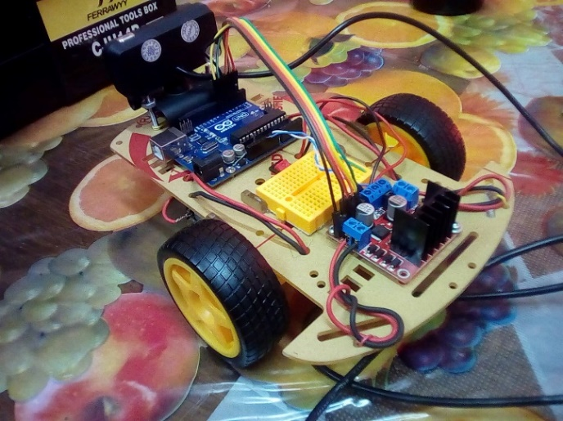

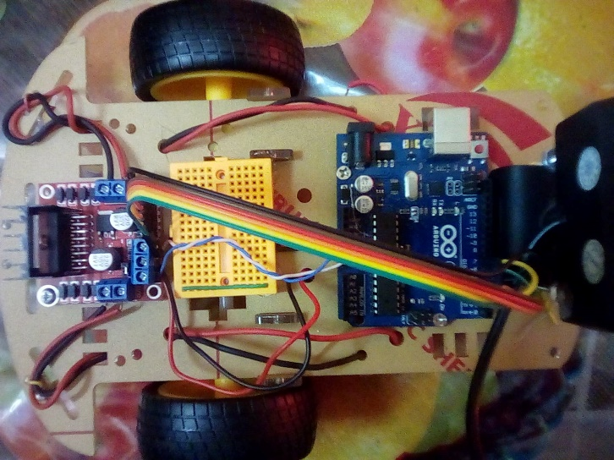

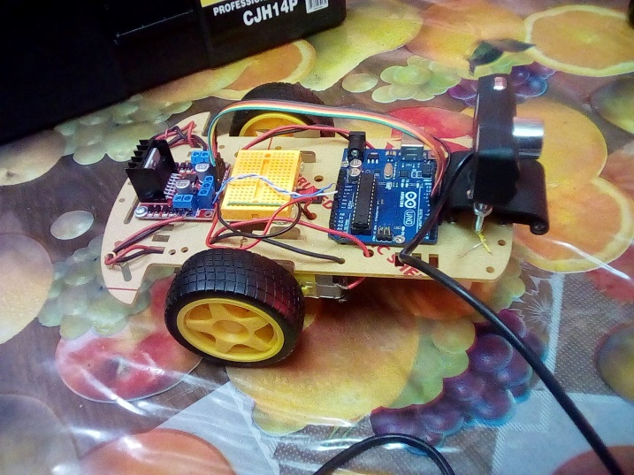

Anexo 2. Control de los motores

Para este módulo, primeramente, se debía buscar una librería capaz de poder controlar los motores de la forma requerida, luego se escribirían datos dentro del serial para así poder comprobar que el arduino solamente necesita el envio de datos al puerto serial con una frecuencia de 9600.

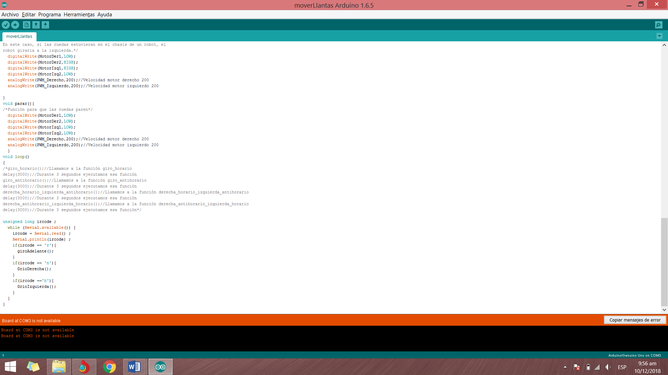

Anexo 3. Procesamiento de datos

Una vez obtenidas las librerías necesarias de Python, se pasa al armado del algoritmo, programando para que reconozca el color verde, mandando las coordenadas en el eje X del punto central del objeto que se reconoce, así entonces marcando y delimitando los valores que harán la diferencia entre ir a la izquierda, derecha o verticalmente.

